TRƯỜNG KỸ THUẬT VÀ CÔNG NGHỆ

KHOA CÔNG NGHỆ THÔNG TIN



ĐỒ ÁN MÔN HỌC: CHUYÊN ĐỀ ASP.NET
HỌC KỲ I, NĂM HỌC 2024-2025
Xây dựng website bán sản phẩm cà phê giải khát

Giảng viên hướng dẫn:
[ThS./TS.] [Họ tên]
TS. Đoàn Phước Miền
Sinh viên thực hiện:
Họ tên:Trần Phú Thịnh
MSSV: 170124428
Lớp: DK24TTC4

Vĩnh Long, tháng 03 năm 2026

TRƯỜNG KỸ THUẬT VÀ CÔNG NGHỆ

KHOA CÔNG NGHỆ THÔNG TIN

ĐỒ ÁN MÔN HỌC: CHUYÊN ĐỀ ASP.NET
HỌC KỲ I, NĂM HỌC 2024-2025
Xây dựng website bán sản phẩm cà phê giải khát

Giảng viên hướng dẫn:
[ThS./TS.] [Họ tên]
TS. Đoàn Phước Miền
Sinh viên thực hiện:
Họ tên:Trần Phú Thịnh
MSSV: 170124428
Lớp: DK24TTC4

Vĩnh Long, tháng 03 năm 2026

NHẬN XÉT CỦA GIẢNG VIÊN HƯỚNG DẪN

…………, ngày ….. tháng …… năm ……
Giáo viên hướng dẫn
(Ký tên và ghi rõ họ tên)

Trà Vinh, ngày ….. tháng …… năm ……
Giáo viên hướng dẫn
(Ký tên và ghi rõ họ tên)

NHẬN XÉT CỦA THÀNH VIÊN HỘI ĐỒNG

……….., ngày ….. tháng …… năm ……
Thành viên hội đồng
(Ký tên và ghi rõ họ tên)

LỜI CẢM ƠN
Lời đầu tiên, em xin gửi lời cảm ơn chân thành đến Ban Giám hiệu trường... cùng các thầy cô giáo khoa Công nghệ thông tin đã tạo điều kiện thuận lợi và truyền đạt những kiến thức quý báu cho em trong suốt quá trình học tập.
Cuối cùng, em xin cảm ơn gia đình và bạn bè đã luôn động viên, giúp đỡ và đóng góp ý kiến để em hoàn thiện sản phẩm cũng như quyển báo cáo này.
Mặc dù đã có nhiều cố gắng, nhưng do kiến thức và kỹ năng còn hạn chế nên đồ án không tránh khỏi những thiếu sót. Em rất mong nhận được những ý kiến đóng góp của quý Thầy/Cô để kiến thức của em ngày càng hoàn thiện hơn.
Em xin chân thành cảm ơn!

MỤC LỤC
CHƯƠNG 1. : NGHIÊN CỨU LÝ THUYẾT 2
1.1 Công nghệ ASP.NET WebForms 2
1.2 Ngôn ngữ lập trình C# 2
1.3 Hệ quản trị cơ sở dữ liệu SQL 2
1.4 Công nghệ Front-end (HTML / CSS) 2
CHƯƠNG 2. CHƯƠNG 2: HIỆN THỰC HÓA NGHIÊN CỨU 3
2.1 Mô tả bài toán 3
2.2 Yêu cầu chức năng 3
2.3 Mô hình cơ sở dữ liệu 3
2.4 Mô tả chi tiết các bảng 4
2.5 Lược đồ Use Case 4
2.6 Kiến trúc hệ thống 5
CHƯƠNG 3. : KẾT QUẢ NGHIÊN CỨU 6
3.1 Giao diện trang chủ và Hiển thị sản phẩm 6
3.2 Chức năng Đăng nhập và Phân quyền 7
3.3 Chức năng Chi tiết sản phẩm và Giỏ hàng 8
3.4 Chức năng Đặt hàng 9
3.5 Đánh giá kết quả đạt được 10
CHƯƠNG 4. KẾT LUẬN VÀ HƯỚNG PHÁT TRIỂN 10
4.1 Kết luận 10
4.2 Hướng phát triển Để hệ thống hoàn thiện và có thể ứng dụng vào thực tế, các hướng nghiên cứu tiếp theo bao gồm: 11
CHƯƠNG 5. DANH MỤC TÀI LIỆU THAM KHẢO 11

DANH MỤC HÌNH ẢNH

Hình 1: Diagram full màn hình 3
Hình 2: Trang chủ sau khi đăng nhập 6
Hình 3: Hiển thị sản phẩm 7
Hình 4: Trang đăng nhập 7
Hình 5: Chi tiết sản phẩm 8
Hình 6: Giỏ hàng 9
Hình 7: Đơn hàng 9
Hình 8: Chi tiết đơn hàng 10

DANH MỤC BẢNG BIỂU

Bảng 3-1: Các thành phần chức năng trên trang chủ 6
Bảng 3-2: Đặc tả chi tiết bảng Products (Name, Price) 7
Bảng 3-3: Giao diện đăng nhập 7
Bảng 3-4: Phân quyền Users 8
Bảng 3-5: Đặc tả chi tiết bảng Orders 9
Bảng 3-6: Đặc tả chi tiết bảng OrderDetails 10

TÓM TẮT ĐỒ ÁN
Đồ án tập trung xây dựng hệ thống website bán cà phê trực tuyến sử dụng công nghệ ASP.NET WebForms. Hệ thống giải quyết các vấn đề về quản lý sản phẩm, đặt hàng trực tuyến và phân quyền người dùng. Kết quả đạt được là một website hoàn thiện có khả năng vận hành các chức năng cơ bản từ phía khách hàng đến quản trị viên.
MỞ ĐẦU
1. Lý do chọn đề tài
Trong thời đại số hóa, việc kinh doanh truyền thống cần chuyển mình lên nền tảng trực tuyến để tiếp cận khách hàng tốt hơn. Đề tài "Web bán cà phê" được lựa chọn nhằm áp dụng kiến thức lập trình C# và ASP.NET vào thực tế
2. Mục tiêu nghiên cứu
  - Xây dựng hệ thống đăng nhập và phân quyền.
  - Quản lý danh mục sản phẩm và giỏ hàng trực tuyến.
  - Thực hiện quy trình đặt hàng và lưu trữ hóa đơn

3. Đối tượng và phạm vi nghiên cứu
- Đối tượng: Khách hàng mua cà phê và quản trị viên cửa hàng.
- Phạm vi: Hệ thống website chạy trên nền tảng Web.
4. Phương pháp nghiên cứu
- Nghiên cứu tài liệu về ASP.NET WebForms và SQL Server.
- Phân tích thiết kế hệ thống theo mô hình hướng đối tượng.

: NGHIÊN CỨU LÝ THUYẾT

Công nghệ ASP.NET WebForms
ASP.NET WebForms là một framework do Microsoft phát triển, cho phép xây dựng các ứng dụng web động dựa trên mô hình lập trình hướng sự kiện (event-driven).
- Đặc điểm: Lợi thế lớn nhất của WebForms là hỗ trợ các Server Controls kéo thả (như GridView, TextBox, Button) giúp lập trình viên thiết kế giao diện và xử lý dữ liệu nhanh chóng.
- Ứng dụng trong dự án: WebForms được sử dụng để xây dựng toàn bộ giao diện phía người dùng và trang quản trị. Cơ chế Session của ASP.NET cũng được tận dụng triệt để để lưu trữ trạng thái đăng nhập của người dùng và quản lý giỏ hàng tạm thời một cách hiệu quả. Đồng thời, dự án sử dụng Master Page (Site.Master) để đồng bộ hóa giao diện (header, menu) cho tất cả các trang con.

Ngôn ngữ lập trình C#
C# là một ngôn ngữ lập trình hướng đối tượng mạnh mẽ, được thiết kế bởi Microsoft và là ngôn ngữ chính để viết mã xử lý (code-behind) cho các ứng dụng ASP.NET.
- Ứng dụng trong dự án: C# đóng vai trò xử lý toàn bộ logic nghiệp vụ của website (Backend). Từ việc tiếp nhận thông tin đăng nhập, tính toán tổng tiền đơn hàng, thêm/bớt sản phẩm trong giỏ hàng, cho đến việc thực thi các câu lệnh kết nối với cơ sở dữ liệu.

Hệ quản trị cơ sở dữ liệu SQL
Server SQL Server là hệ quản trị cơ sở dữ liệu quan hệ (RDBMS) giúp lưu trữ, quản lý và truy xuất dữ liệu một cách an toàn và có tính toàn vẹn cao.

Công nghệ Front-end (HTML / CSS)
Bên cạnh các công cụ của ASP.NET, dự án còn kết hợp sử dụng HTML và CSS cơ bản để định dạng giao diện.
- Ứng dụng trong dự án: HTML đóng vai trò tạo khung cấu trúc cho các thành phần trên trang web, trong khi CSS được dùng để tinh chỉnh màu sắc (tông màu xám, trắng chủ đạo), bố cục, và kiểu chữ, giúp giao diện website hiển thị rõ ràng và thân thiện với người dùng.

CHƯƠNG 2: HIỆN THỰC HÓA NGHIÊN CỨU

Mô tả bài toán
Hệ thống cho phép khách hàng xem danh sách cà phê, xem chi tiết, thêm vào giỏ hàng và đặt hàng. Admin có quyền CRUD (Thêm, Sửa, Xóa) sản phẩm.3.2 Yêu cầu chức

Yêu cầu chức năng
• Nhóm khách hàng: Đăng nhập, Xem sản phẩm, Giỏ hàng, Đặt hàng.
• Nhóm quản trị: Quản lý sản phẩm (AdminProducts), Quản lý đơn hàng (AdminOrders).

Mô hình cơ sở dữ liệu
Hệ thống sử dụng database Webdemo với 4 bảng chính:
- Users: Lưu thông tin tài khoản và Role.
- Products: Lưu thông tin tên, giá, hình ảnh sản phẩm.
- Orders: Lưu thông tin đơn hàng tổng quát.
- OrderDetails: Lưu chi tiết từng món hàng trong đơn.
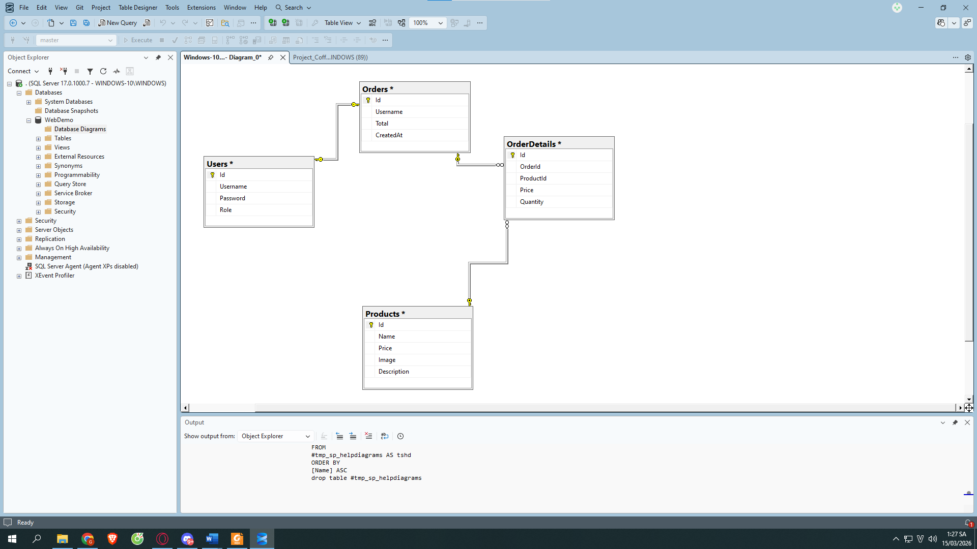
Hình 1: Diagram full màn hình

Mô tả chi tiết các bảng
- Bảng Users: Lưu trữ thông tin tài khoản và phân quyền truy cập hệ thống.
  - Id: Khóa chính, định danh duy nhất cho mỗi người dùng.
  - Username: Tên đăng nhập của người dùng hoặc admin.
  - Password: Mật khẩu đăng nhập (nên được mã hóa).
  - Role: Phân quyền người dùng (ví dụ: 'Admin' hoặc 'User').
- Bảng Products: Quản lý danh mục các sản phẩm cà phê có trong hệ thống.
  - Id: Khóa chính của sản phẩm.
  - Name: Tên loại cà phê.
  - Price: Giá bán của sản phẩm.
  - Image: Đường dẫn lưu trữ hình ảnh sản phẩm.
  - Description: Mô tả chi tiết về hương vị hoặc thành phần cà phê.
- Bảng Orders: Lưu thông tin tổng quát về các đơn hàng đã đặt.
  - Id: Mã hóa đơn.
  - Username: Liên kết với bảng Users để biết ai là người đặt hàng.
  - Total: Tổng giá trị hóa đơn.
  - CreatedAt: Thời gian khởi tạo đơn hàng.
- Bảng OrderDetails: Lưu chi tiết danh sách sản phẩm trong mỗi hóa đơn.
  - Id: Khóa chính của chi tiết đơn hàng.
  - OrderId: Khóa ngoại liên kết với bảng Orders.
  - ProductId: Khóa ngoại liên kết với bảng Products.
  - Price: Giá của sản phẩm tại thời điểm mua.
  - Quantity: Số lượng sản phẩm khách hàng đã chọn.

Lược đồ Use Case
  - Actor Khách hàng: thực hiện các hành động như Đăng nhập, Xem sản phẩm, Thêm vào giỏ hàng, và Đặt hàng.
  - Actor Admin: thực hiện các hành động quản lý như Đăng nhập, Quản lý sản phẩm (Thêm/Sửa/Xóa), và Quản lý đơn hàng.

Kiến trúc hệ thống
- Giao diện (Frontend): Sử dụng Master Page (Site.Master) để tạo bố cục thống nhất cho tất cả các trang, kết hợp với HTML/CSS và các ASP.NET Server Controls (như GridView).
- Xử lý logic (Backend): Sử dụng ngôn ngữ C# để xử lý các sự kiện từ người dùng và điều khiển luồng dữ liệu thông qua các tệp code-behind (.aspx.cs).
- Tầng dữ liệu (Database): SQL Server đóng vai trò lưu trữ và cung cấp dữ liệu thông qua các câu lệnh truy vấn SQL trực tiếp từ ứng dụng.
Công nghệ và môi trường sử dụng
- Ngôn ngữ: C#.
- Công nghệ Web: ASP.NET WebForms.
- Hệ quản trị CSDL: SQL Server Management Studio (SSMS).
- Công cụ lập trình (IDE): Visual Studio.
- Quản lý mã nguồn: GitHub (Repository: ASPNET-DK24TTC4-tranphuthinh-Project).

: KẾT QUẢ NGHIÊN CỨU

Giao diện trang chủ và Hiển thị sản phẩm
- Mô tả: Trang chủ sau khi đăng nhập thành công hiển thị lời chào định danh người dùng và các lối tắt điều hướng chính của hệ thống. Hệ thống tự động lấy dữ liệu từ bảng Products trong SQL Server để hiển thị danh sách các loại cà phê
- Nội dung hiển thị: Mỗi sản phẩm bao gồm hình ảnh, tên cà phê, giá bán và nút "Xem chi tiết".
Bảng 3-1: Các thành phần chức năng trên trang chủ
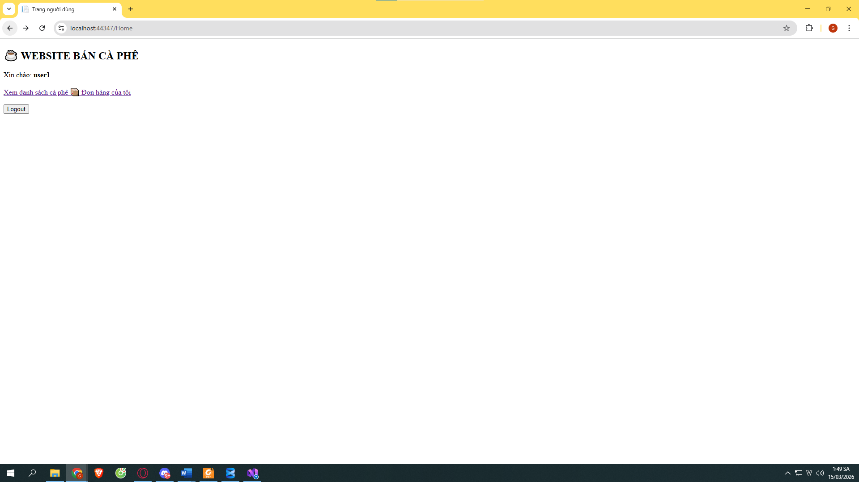
Hình 2: Trang chủ sau khi đăng nhập

Bảng 3-2: Đặc tả chi tiết bảng Products (Name, Price)
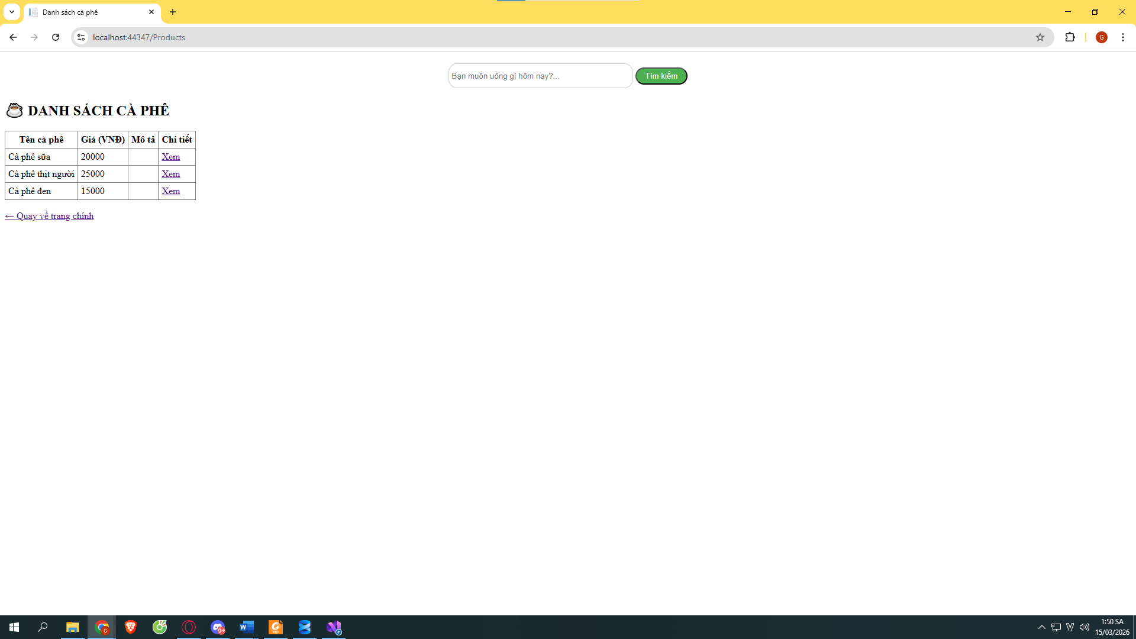
Hình 3: Hiển thị sản phẩm

Chức năng Đăng nhập và Phân quyền
- Mô tả: Trang Login.aspx cho phép người dùng nhập Username và Password.
- Logic xử lý: Hệ thống kiểm tra thông tin trong bảng Users. Nếu khớp, thông tin được lưu vào Session["username"] và điều hướng về trang Users.aspx.
Bảng 3-3: Giao diện đăng nhập
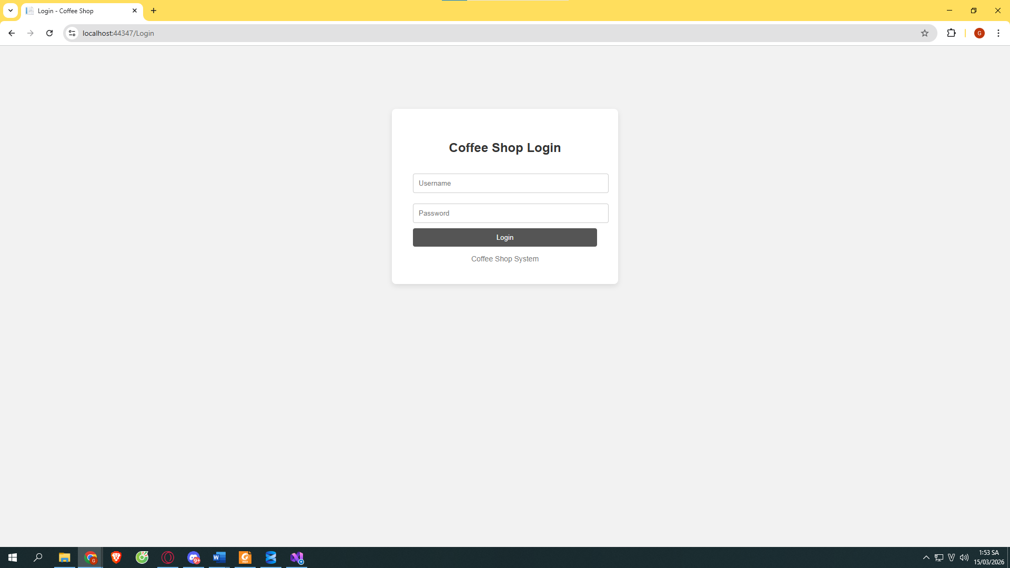
Hình 4: Trang đăng nhập

Bảng 3-4: Phân quyền Users
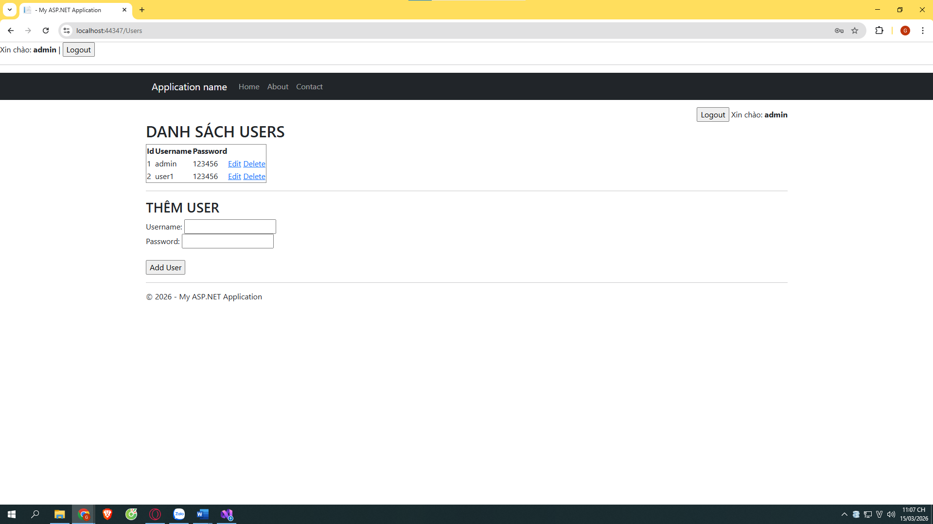

Chức năng Chi tiết sản phẩm và Giỏ hàng
- Chi tiết sản phẩm: Khi nhấn vào một sản phẩm, trang ProductDetail.aspx sẽ hiển thị đầy đủ thông tin và nút "Thêm vào giỏ".
- Giỏ hàng: Trang Cart.aspx sử dụng Session để lưu trữ tạm thời các món hàng. Người dùng có thể cập nhật số lượng hoặc xóa sản phẩm khỏi giỏ.
- Hình ảnh minh họa:

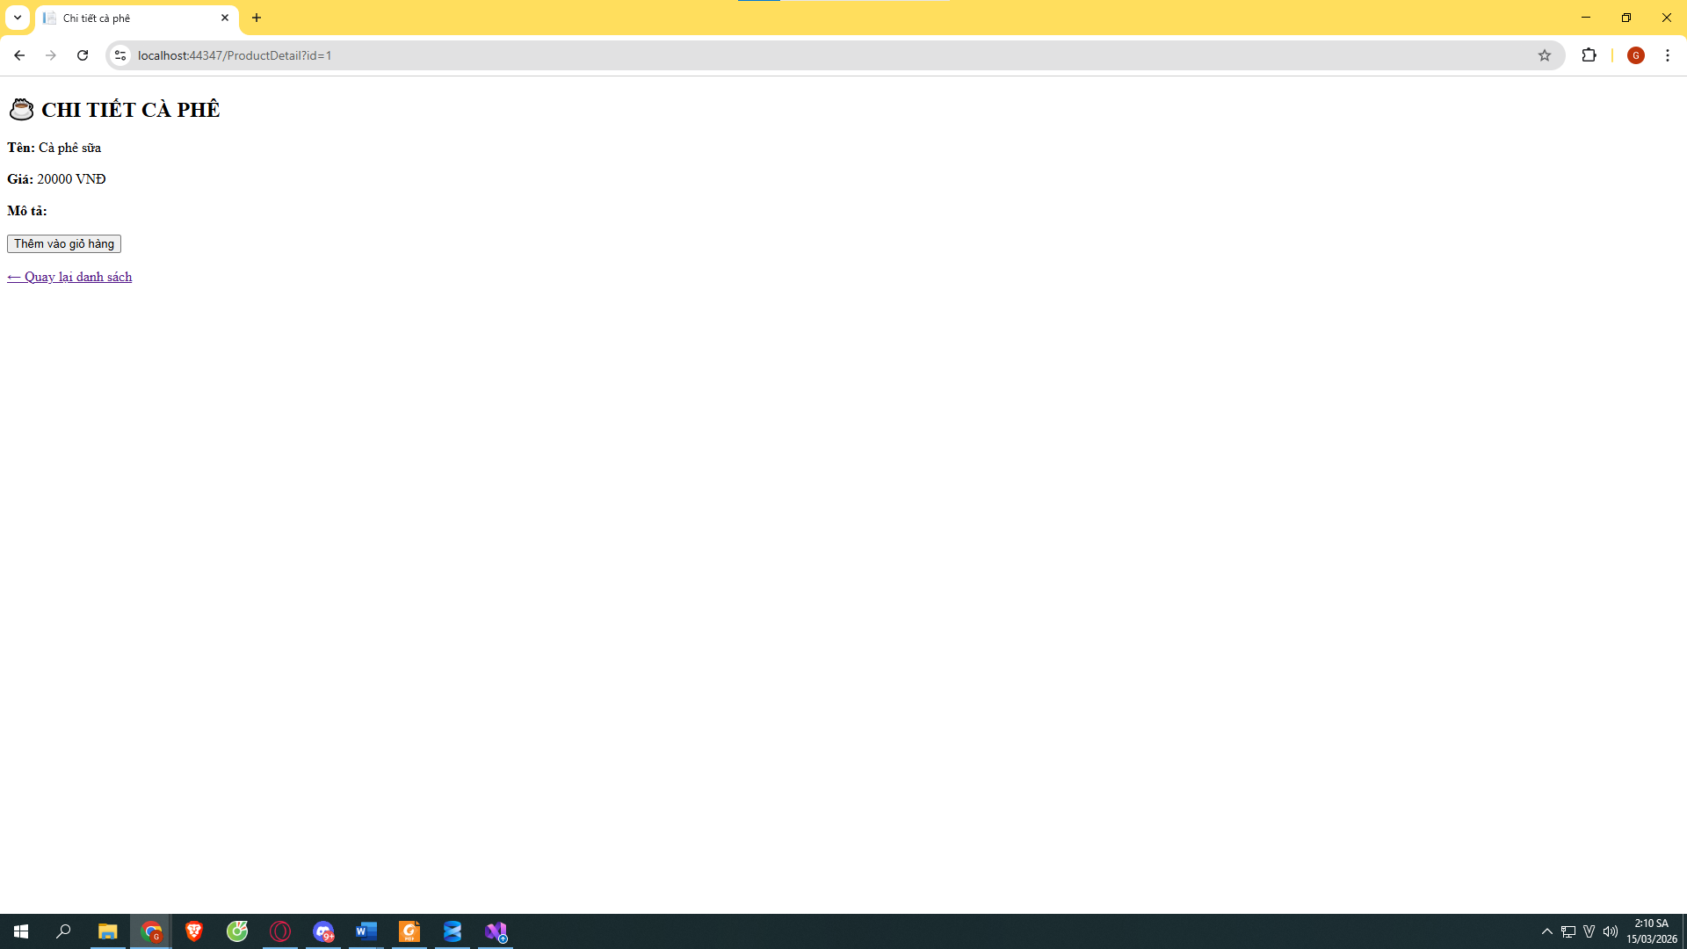
Hình 5: Chi tiết sản phẩm

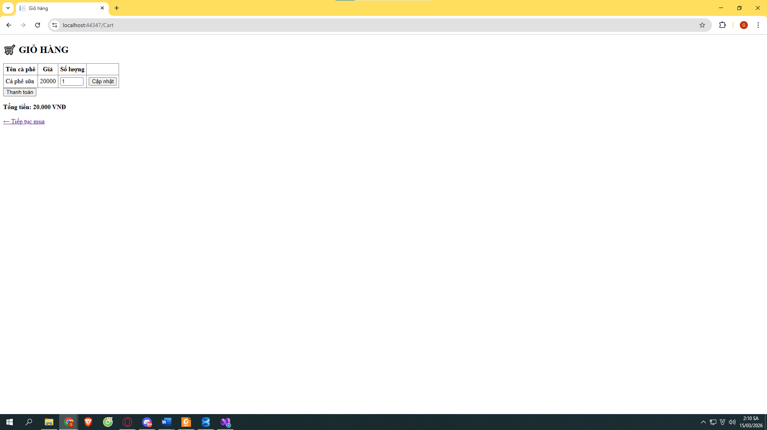
Hình 6: Giỏ hàng

Chức năng Đặt hàng
- Mô tả: Sau khi nhấn đặt hàng, hệ thống sẽ tạo một bản ghi mới trong bảng Orders và lưu danh sách món hàng vào bảng OrderDetails.
- Hình ảnh minh họa:
Bảng 3-5: Đặc tả chi tiết bảng Orders
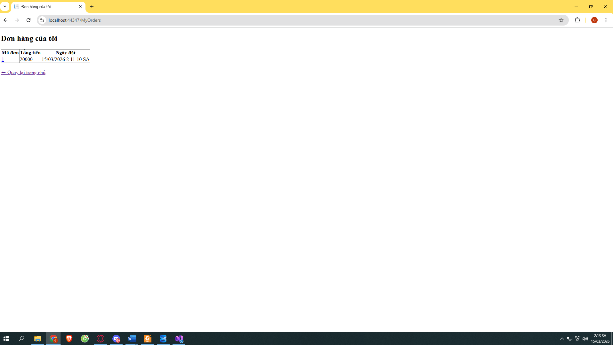
Hình 7: Đơn hàng

Bảng 3-6: Đặc tả chi tiết bảng OrderDetails
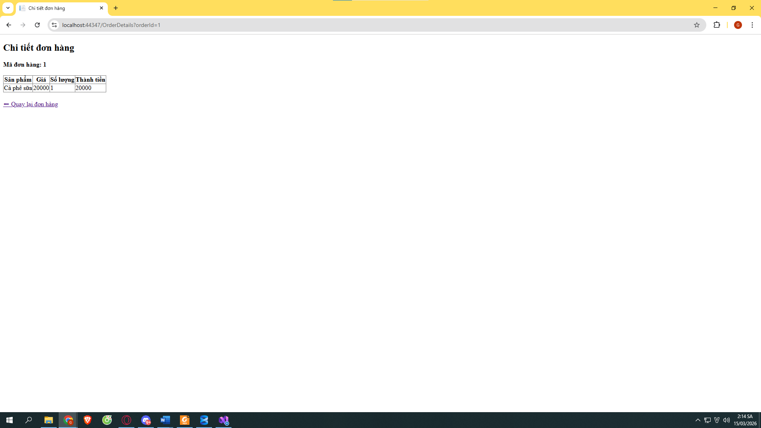
Hình 8: Chi tiết đơn hàng

Đánh giá kết quả đạt được
Sau quá trình thực hiện, dự án đã đạt được các mục tiêu sau:
- Website vận hành ổn định trên môi trường localhost.
- Đã xử lý triệt để các lỗi về SQL Connection, lỗi GridView và lỗi xác thực đăng nhập.
- Cơ sở dữ liệu được thiết kế chuẩn, đảm bảo tính toàn vẹn dữ liệu giữa các bảng Users, Products, Orders và OrderDetails.

KẾT LUẬN VÀ HƯỚNG PHÁT TRIỂN

Kết luận
Đồ án đã đạt được những kết quả cụ thể như sau:
- Xây dựng thành công website bán cà phê trực tuyến sử dụng công nghệ ASP.NET WebForms và hệ quản trị cơ sở dữ liệu SQL Server.
- Hoàn thiện các chức năng dành cho Khách hàng: Đăng nhập hệ thống, Xem danh sách và chi tiết sản phẩm, Quản lý giỏ hàng và Đặt hàng.
- Khắc phục thành công các lỗi về kết nối cơ sở dữ liệu và ràng buộc dữ liệu trong quá trình phát triển.

Hướng phát triển Để hệ thống hoàn thiện và có thể ứng dụng vào thực tế, các hướng nghiên cứu tiếp theo bao gồm:
- Tích hợp các cổng thanh toán điện tử (ví dụ: MoMo, VNPay) để đa dạng hóa phương thức thanh toán.
- Phát triển thêm module Quản lý đơn hàng cho Admin (xét duyệt đơn, cập nhật trạng thái vận chuyển, thống kê doanh thu).
- Nâng cấp giao diện website thân thiện hơn với các thiết bị di động (Responsive Design).

DANH MỤC TÀI LIỆU THAM KHẢO
DANH MỤC TÀI LIỆU THAM KHẢO
- Giáo trình Thiết kế và Lập trình Web với ASP.NET.
- Tài liệu hướng dẫn lập trình C# và truy vấn cơ sở dữ liệu SQL Server.
- Tài liệu chính thức từ Microsoft (Microsoft Learn) về ASP.NET WebForms.

